Отчёт по лабораторной работе №2: Шифры перестановки

Дисциплина: Математические основы защиты информации и информационной безопасности

Манаева Варвара Евгеньевна

Содержание

# 1 Общая информация о задании лабораторной работы

## 1.1 Цель работы

Ознакомиться с классическими примерами шифров перестановки.

## 1.2 Задание [1]

1. Реализовать шифры из задания.

# 2 Теоретическое введение [2]

## 2.1 Шифры и симметричные шифры

Первоначальное сообщение от одного пользователя к другому названо исходным текстом; сообщение, передаваемое через канал, названо зашифрованным текстом. Чтобы создать зашифрованный текст из исходного текста, отправитель использует алгоритм шифрования и совместный ключ засекречивания. Для того чтобы создать обычный текст из зашифрованного текста, получатель использует алгоритм дешифрования и тот же секретный ключ. Мы будем называть совместное действие алгоритмов шифрования и дешифрования шифровкой. Ключ — набор значений (чисел), которыми оперируют алгоритмы шифрования и дешифрования.

Обратите внимание, что шифрование симметричными ключами использует единственный ключ (ключ, содержащий непосредственно набор кодируемых значений) и для кодирования и для дешифрования. Кроме того, алгоритмы шифрования и дешифрования — инверсии друг друга. Если $P$— обычный текст, $C$— зашифрованный текст, а $K$— ключ, алгоритм кодирования $E_{k}\left(x\right)$ создает зашифрованный текст из исходного текста.

Алгоритм же дешифрования Dk (x) создает исходный текст из зашифрованного текста. Мы предполагаем, что $E_{k}\left(x\right)$ и $D_{k}\left(x\right)$ обратны друг другу. Они применяются, последовательно преобразуя информацию из одного вида в другой и обратно.

# 3 Выполнение лабораторной работы [1]

## 3.1 Шифр 1

Маршрутное шифрование включает в себя несколько преобразований изначального текста для корректной шифровки и расшифровки. Из-за некоторых особенностей встроенной функции reshape(array, dims...) в Julia некоторые функции приходилось дополнительно прописывать транспонирование матрицы получавшихся символов текста.

function routeEncodingIncorrect(text::AbstractString, code::AbstractString, isToEncode::Bool)::AbstractString  
 indexes = sortperm(split(code, ""))  
 n = length(code)  
 if !isToEncode  
 indexes = sortperm(indexes)  
 end  
 while mod(length(text), n) != 0  
 text *= "а"  
 end  
 println("Text to be encoded:\n", text)  
 m = div(length(text), n)  
 t = split(text, "")  
 t = reshape(t, n, m)  
 for i in 1:m  
 t[:, i] = t[indexes, i]  
 end  
 encoded_text = join(t)  
 return encoded_text  
end  
  
function routeEncoding(text::AbstractString, code::AbstractString)::AbstractString  
 indexes = sortperm(split(code, ""))  
 n = length(code)  
 while mod(length(text), n) != 0  
 text *= "а"  
 end  
 println("Text to be transformed:\n", text)  
 m = div(length(text), n)  
 t = split(text, "")  
 t = reshape(t, n, m)  
 temp = copy(t)  
 for i in 1:n  
 temp[i, :] = t[indexes[i], :]  
 end  
 encoded_text = ""  
 for i in 1:n  
 encoded_text *= join(temp[i, :])  
 end  
 return encoded_text  
end  
  
function routeDecoding(text::AbstractString, code::AbstractString)::AbstractString  
 indexes = sortperm(sortperm(split(code, "")))  
 n = length(code)  
 println("Text to be transformed:\n", text)  
 m = div(length(text), n)  
 t = split(text, "")  
 t = reshape(t, m, n)  
 temp = copy(t)  
 for i in 1:n  
 temp[:, i] = t[:, indexes[i]]  
 end  
 encoded_text = ""  
 for i in 1:m  
 encoded_text *= join(temp[i, :])  
 end  
 return encoded_text  
end

При проверке правильности реализации важно учитывать, что шифры перестановки (а, значит, и маршрутное шифрование) относятся к симметричным шифрам. Это важно при проверке правильности работы шифра, для чего изначальное сообщение мы пропускаем через функции шифровки и расшифровки с одними и теми же параметрами (в частности, если параметры были изменены в функции шифровки для соответствия алгоритму, они выводились дополнительными переменными в результате выполнения функции). Так мы должны получить шифрокод после запуска функции шифровки, и изначальное сообщение после запуска функции расшифровки с теми же дополнительными параметрами на входе.

coded_text = routeEncoding("нельзянедооцениватьпротивника", "пароль")  
println("The result of encoding:\n", coded_text, "\n\n")  
decoded_text = routeDecoding(coded_text, "пароль")  
println("The result of decoding:\n", decoded_text)

Результат работы кода представлен ниже (рис. 1).

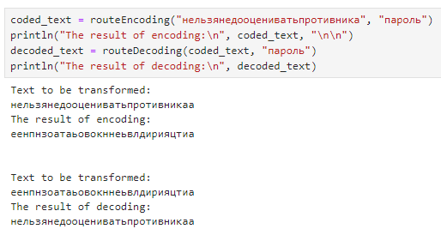

Рис. 1: Результат работы маршрутного шифрования

## 3.2 Шифрование с помощью решёток

Для реализации шифрования с помощью решёток использовались множество функций для работы с массивами, такие как findfirst(x::function, array), rotr90(A[, k]) и rotl90(A[, k]), классический конструктор массива Array{Type, N_of_dims}(undef, dims...) и прочие [3].

using Random  
function err_handl(text)  
 check = false  
 while !check  
 try   
 Int(sqrt(length(text))/2)  
 catch  
 text *= "a"  
 else  
 check = true  
 end  
 end  
 return text, Int(sqrt(length(text))/2)  
end  
  
function reshetEncoding(text::AbstractString, code::AbstractString, prorezy::Vector)  
 text, k = err_handl(text)  
 println("Text to be transformed:\n", text)  
 te = split(text, "")  
 if k == 1  
 print("Cannot be encoded due to algorithm restrictions")  
 return  
 end  
 if length(code) > 2*k  
 code = code[1:2*k]  
 elseif length(code) < 2*k  
 while length(code) < 2*k  
 code *= "a"  
 end  
 end  
 if length(prorezy) != k^2  
 prorezy = rand(1:4, k^2)  
 end  
 cuts_mask = Array{Integer, 2}(undef, 2*k, 2*k)  
 cuts_mask[1:k, 1:k] = [prorezy[i+k*j] == 1 ? i+k*j : 0 for j=0:k-1,i=1:k]  
 cuts_mask[1:k, k+1:2*k] = [prorezy[i+k*j] == 2 ? i+k*j : 0 for j=0:k-1,i=k:-1:1]  
 cuts_mask[k+1:2*k, k+1:2*k] = [prorezy[i+k*j] == 3 ? i+k*j : 0 for j=k-1:-1:0,i=k:-1:1]  
 cuts_mask[k+1:2*k, 1:k] = [prorezy[i+k*j] == 4 ? i+k*j : 0 for j=k-1:-1:0,i=1:k]  
 t = Array{AbstractString, 2}(undef, 2*k, 2*k)  
 for i in 1:4  
 for j in 1:k^2  
 t[findfirst(x -> x== j, cuts_mask)] = te[(i-1)*k^2+j]  
 end  
 cuts_mask = rotr90(cuts_mask)  
 end  
 println("Code utilized:\n", code)  
 indexes = sortperm(split(code, ""))  
 temp = copy(t)  
 for i in 1:2*k  
 temp[i, :] = t[indexes[i], :]  
 end  
 encoded_text = ""  
 for i in 1:2*k  
 encoded_text *= join(temp[i, :])  
 end  
 return encoded_text, code, prorezy  
end  
  
function reshetDecoding(text::AbstractString, code::AbstractString, prorezy)  
 indexes = sortperm(sortperm(split(code, "")))  
 k = Int(sqrt(length(code)))  
 println("Text to be transformed:\n", text)  
 t = split(text, "")  
 t = reshape(t, 2*k, 2*k)  
 temp = copy(t)  
 for i in 1:2*k  
 temp[:, i] = t[:, indexes[i]]  
 end  
 for i in 1:2*k  
 t[i, :] = temp[:, i]  
 end  
 cuts_mask = Array{Integer, 2}(undef, 2*k, 2*k)  
 cuts_mask[1:k, 1:k] = [prorezy[i+k*j] == 1 ? i+k*j : 0 for j=0:k-1,i=1:k]  
 cuts_mask[1:k, k+1:2*k] = [prorezy[i+k*j] == 2 ? i+k*j : 0 for j=0:k-1,i=k:-1:1]  
 cuts_mask[k+1:2*k, k+1:2*k] = [prorezy[i+k*j] == 3 ? i+k*j : 0 for j=k-1:-1:0,i=k:-1:1]  
 cuts_mask[k+1:2*k, 1:k] = [prorezy[i+k*j] == 4 ? i+k*j : 0 for j=k-1:-1:0,i=1:k]  
 encoded_text = ""  
 for i in 1:4  
 for j in 1:k^2  
 encoded_text *= t[findfirst(x -> x== j, cuts_mask)]  
 end  
 cuts_mask = rotr90(cuts_mask)  
 end  
 return encoded_text  
end

При проверке правильности реализации важно учитывать, что шифры перестановки (а, значит, и шифрование с помощью решёток) относятся к симметричным шифрам. Это важно при проверке правильности работы шифра, для чего изначальное сообщение мы пропускаем через функции шифровки и расшифровки с одними и теми же параметрами (в частности, если параметры были изменены в функции шифровки для соответствия алгоритму, они выводились дополнительными переменными в результате выполнения функции). Так мы должны получить шифрокод после запуска функции шифровки, и изначальное сообщение после запуска функции расшифровки с теми же дополнительными параметрами на входе.

coded_text, code, cuts = reshetEncoding("договорподписали", "шифр", [2,3,3,4])  
println("The result of encoding:\n", coded_text, "\n\n")  
result = reshetDecoding(coded_text, code, cuts)  
println("The result of decoding:\n", result)

Результат работы кода представлен ниже (рис. 2).

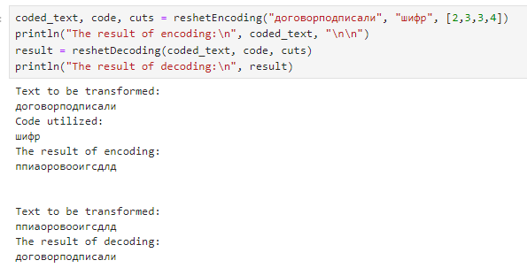

Рис. 2: Результат работы шифрования с помощью решёток

## 3.3 Таблицы Виженера

Для реализации таблицы Виженера необходимо было ограничить алфавит. В тексте лабораторной работы [1] предложен пример использования исключительно латиницы. В своей реализации я предлагаю использовать в качестве алфавита все символы ASCII, которые доступны в Julia [3].

В языке Julia число ASCII символов ограничено $128$ [4], которые и были алфавитом в использованной реализации шифрования с помощью таблиц Виженера.

function VigenereTable(text::AbstractString, code::AbstractString, isEncoded::Bool)::AbstractString  
 t = filter(isascii,text)  
 code = filter(isascii,code)  
 println("Text to be encoded:\n", t, "; \nCode:\"", code, "\"")  
 code = Int.(only.(split(code, "")))  
 if isEncoded  
 code = (-1).*code  
 end  
 temp = only.(split(t,""))  
 for i in 1:length(temp)  
 temp[i] = Char(mod(Int(temp[i])+code[mod(i, length(code))+1], 128))  
 end  
 t = join(temp)  
 return t  
end

При проверке правильности реализации важно учитывать, что шифры перестановки (а, значит, и шифрование с помощью таблицы Виженера) относятся к симметричным шифрам. Это важно при проверке правильности работы шифра, для чего изначальное сообщение мы пропускаем через функции шифровки и расшифровки с одними и теми же параметрами (в частности, если параметры были изменены в функции шифровки для соответствия алгоритму, они выводились дополнительными переменными в результате выполнения функции). Так мы должны получить шифрокод после запуска функции шифровки, и изначальное сообщение после запуска функции расшифровки с теми же дополнительными параметрами на входе.

coded_text = VigenereTable("TEXT to be coded!!!! αβγ and some innocent letters", "alphabet", false)  
println("The result of encoding:\n", coded_text, "\n\n")  
decoded_text = VigenereTable(coded_text, "alphabet", true)  
println("The result of decoding:\n", decoded_text)

Результат работы кода представлен ниже (рис. 3).

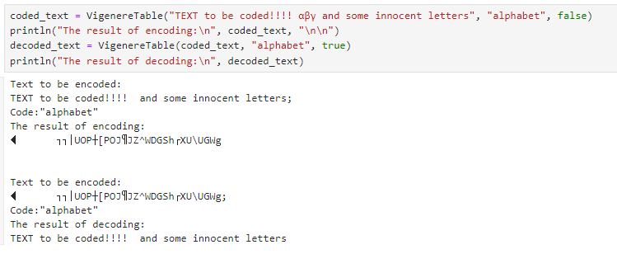

Рис. 3: Результат работы шифра с помощью таблиц Виженера

# 4 Выводы

В результате работы мы ознакомились с традиционными моноалфавитными шрифтами простой замены, а именно:

* Маршрутным шифрованием;
* Шифрованием с помощью решёток;
* Таблицами Виженера.

Также были записаны скринкасты:

На RuTube:

* [Весь плейлист](https://rutube.ru/plst/540770)
* [Выполнения лабораторной работы, часть 1](https://rutube.ru/video/10f37172e6c677ab27794fc40374c357)
* [Выполнения лабораторной работы, часть 2](https://rutube.ru/video/54382b0d694e12e25aa08a57c8801893)
* [Запись создания отчёта](https://rutube.ru/video/2620c9656b8ee7c3ab1c8784813b1904)
* [Запись создания презентации](https://rutube.ru/video/a67c8780c4ad31ebd371f5dc9188fdd0)
* [Защита лабораторной работы](https://rutube.ru/video/c0858c0cde854661e4cf9a98a3267598)

На Платформе:

* [Весь плейлист](https://plvideo.ru/playlist?list=vaNN02mO97J6)
* [Выполнения лабораторной работы, часть 1](https://plvideo.ru/watch?v=4Ces3XmW5SsX)
* [Выполнения лабораторной работы, часть 2](https://plvideo.ru/watch?v=zQvK3sfwqJA8)
* [Запись создания отчёта](https://plvideo.ru/watch?v=6LSqPhPtwkj5)
* [Запись создания презентации](https://plvideo.ru/watch?v=y2gwvx0xzRVl)
* [Защита лабораторной работы](https://plvideo.ru/watch?v=mpV0o8O6WOym)

# Список литературы

1. Лабораторная работа №2. Шифры перестановки [Электронный ресурс]. RUDN, 2024. URL: <https://esystem.rudn.ru/pluginfile.php/2368506/mod_folder/content/0/lab01.pdf>.

2. Математика криптографии и теория шифрования [Электронный ресурс]. URL: <https://intuit.ru/studies/courses/552/408/info>.

3. Julia 1.10 Documentation [Электронный ресурс]. 2024. URL: <https://docs.julialang.org/en/v1/>.

4. Julia 1.10 Documentation [Электронный ресурс]. 2024. URL: <https://docs.julialang.org/en/v1/base/strings/>.